............................................................... Kalwaria Zebrzydowska, ........................................
...............................................................
...............................................................
...............................................................
(Dane przedsiębiorcy, adres do korespondencji)
tel. ...........................................................

Burmistrz Miasta Kalwarii Zebrzydowskiej
mgr Tadeusz Stela

ZGŁOSZENIE
zmiany w zezwoleniu na sprzedaż/sprzedaż i podawanie napojów alkoholowych*
Proszę o dokonanie zmiany w następujących zezwoleniach na sprzedaż napojów alkoholowych:
• numer zezwolenia ...............................................................................
• numer zezwolenia ...............................................................................
• numer zezwolenia ...............................................................................
...................................................................................................................................................................
(punkt sprzedaży i jego adres)
Rodzaj zmiany:
- Adres siedziby:
wykreślić: ..................................................................................................................................................
...................................................................................................................................................................
wpisać: ......................................................................................................................................................
...................................................................................................................................................................
- Zmiana nazwiska/zmiana nazwy firmy*
wykreślić: ..................................................................................................................................................
...................................................................................................................................................................
wpisać: ......................................................................................................................................................
...................................................................................................................................................................
- Inne zmiany (załącznik: odpowiedni dokument potwierdzający zmianę):
wykreślić: ..................................................................................................................................................
...................................................................................................................................................................
wpisać: ......................................................................................................................................................
...................................................................................................................................................................

.............................................................
(podpis przedsiębiorcy)

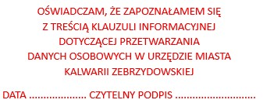

*niepotrzebne skreślić

